An
Die Schüler*innenschaft
der Gymnasien und Gemeinschaftsschulen
in Schleswig-Holstein
Krummesse, 18. März 2020
I N F O R M A T I O N

Zum Erlass zum Vorgehen zur Einstellung des Unterrichtsbetriebs an den Schulen in Schleswig-Holstein bis einschließlich 19. April 2020

Liebe Mitschüler*innen,

seit dem vergangenen Montag ist der Unterrichtsbetrieb in allen Schleswig-Holsteinischen Schulen eingestellt, um die Verbreitung des neuartigen Virus Covid-19 zu verlangsamen und einzudämmen.
In Form verschiedenster Erlässe des Bildungsministeriums werden nun Regelungen zum weiteren Verfahren mit dieser Situation festgelegt, über welche Euch Eure Schulleitung im besten Falle bereits umfassend informiert hat.

Idealerweise erhaltet Ihr momentan von Euren Lehrkräften über einen Online-Server Lernangebote, so dass der Lernprozess aufrechterhalten wird. Über diesen sollten auch Rückfragen möglich sein.
Die Durchführung von Leistungsnachweisen ist in der Zeit bis zum 19. April 2020 allerdings ausgesetzt. Dies betrifft Klausuren, Klassenarbeiten aber auch alternative Leistungsnachweise. Es kann dazu führen, dass die Anzahl der festgelegten Leistungsnachweise in diesem Schuljahr unterschritten wird. Des Weiteren dürfen in Leistungsnachweisen ab dem 20. April nur Inhalte des Regelunterrichtes (vor dem 16.3.2020) behandelt werden.
Die Abschlussprüfungen sind voraussichtlich ab dem 20. April geplant. Das Bildungsministerium wird die zeitlichen Abläufe festlegen und wenn nötig anpassen.

Das Ziel der Einstellung des Unterrichtes ist es, durch die Vermeidung von Sozialkontakten die Ausbreitung des Virus zu verlangsamen, so dass die Kapazitäten der Krankenhäuser ausreichen. Wir möchten Euch also bitten: Verzichtet auf „Corona-Partys“ und telefoniert lieber miteinander.
Es ist für uns alle keine leichte Zeit und die Langeweile schlägt um sich, jedoch ist angesichts der täglich drastisch steigenden Infektionszahlen nun von allen Solidarität, Rücksicht und verantwortungsbewusstes Handeln gefordert.

Mit freundlichen Grüßen, bleibt gesund und wir sehen uns nach den Osterferien,
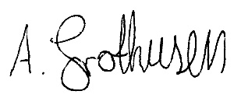
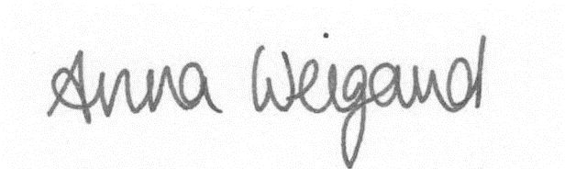

Anna Weigand, Landesschüler*innensprecherin der Gymnasien Amelie Grothusen, Landesschüler*innensprecherin der Gemeinschaftschulen

